РЕГИОН
НАЗВАНИЕ ОБРАЗОВАТЕЛЬНОГО УЧРЕЖДЕНИЯ

ОТЧЕТ О ВЫПОЛНЕНИИ ДЕМОНСТРАЦИОННОГО ЭКЗАМЕНА

Обучающийся группы:
Иванов Иван Иванович
Специальность: 09.02.06 Сетевое
и системное администрирование

Город, 2026
Оглавление
МОДУЛЬ 1 3
1.1. Базовая настройка устройств 3
1.2. Основные сведения о настройке коммутатора и выбора реализации разделения на VLAN. 3
1.3. Конфигурация IP туннеля между офисами HQ и BR. 3
1.4. Настройка динамической маршрутизации с использованием протокола Link State. 3
1.5. Настройка протокола динамической конфигурации хостов. 4
МОДУЛЬ 2 5
2.1. Конфигурация сервера сетевой файловой системы (NFS) на HQ-SRV 5
2.2. Веб приложение на сервере HQ-SRV 5
2.3. Установка приложения Яндекс Браузер на HQ-CLI 5
МОДУЛЬ 3 6
3.1. Настройка защищенного туннеля между HQ-RTR и BR-RTR 6
3.2. Мониторинг устройств с помощью открытого программного обеспечения 6

МОДУЛЬ 1
1.1. Базовая настройка устройств
Таблица 1. Таблица адресации
Устройство | Интерфейс | IP-адрес | Маска | VLAN | Подсеть | Шлюз
ISP | Eth0 | DHCP | DHCP | - | DHCP | DHCP
 | Eth1 | 172.16.1.1/28 | 255.255.255.240 | - | 172.16.1.0 | -
 | Eth2 | 172.16.2.1/28 | 255.255.255.240 | - | 172.16.2.0 | -
HQ-RTR | Eth0 | 172.16.1.2/28 | 255.255.255.240 | - | 172.16.1.0 | 172.16.1.1
 | Eth1.100 | 192.168.1.1/27 | 255.255.255.224 | 100 | 192.168.1.0 | -
 | Eth1.200 | 192.168.2.1/28 | 255.255.255.240 | 200 | 192.168.2.0 | -
 | Eth1.999 | 192.168.99.1/29 | 255.255.255.248 | 999 | 192.168.99.0 | -
 | Gre1  (IP туннель) | 10.0.0.1/30 | 255.255.255.252 | - | 10.0.0.0 | -
BR-RTR | Eth0 (to ISP) | 172.16.2.2/28 | 255.255.255.240 | - | 172.16.2.0 | 172.16.2.1
 | Eth1 (to BR-SRV) | 192.168.3.1/28 | 255.255.255.240 | - | 192.168.3.0 | -
 | Gre1  (IP туннель) | 10.0.0.2/30 | 255.255.255.252 | - | 10.0.0.0 | -
HQ-SRV | ens18 (to HQ-RTR) | 192.168.1.2/27 | 255.255.255.224 |  | 192.168.1.0 | 192.168.1.1
BR-SRV | ens18 (to BR-RTR) | 192.168.3.2/28 | 255.255.255.240 | - | 192.168.3.0 | 192.168.3.1
HQ-CLI | ens18 (to HQ-RTR) | DHCP | DHCP | - | DHCP | DHCP

1.2. Основные сведения о настройке коммутатора и выбора реализации разделения на VLAN.

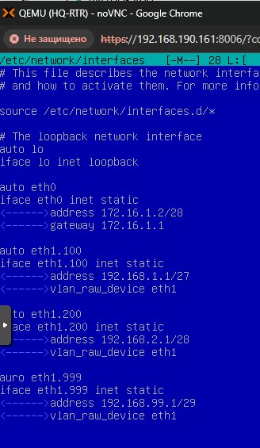
Рисунок 1 – Конфигурация /etc/network/interfaces на hq-rtr
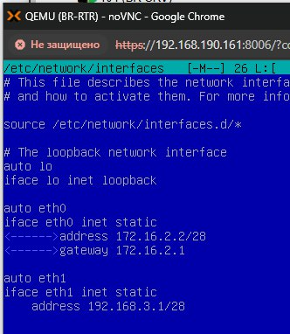
Рисунок 2 – Конфигурация /etc/network/interfaces на br-rtr
В локальной сети организации было реализовано логическое разделение на виртуальные локальные сети (VLAN) с целью повышения безопасности и удобства администрирования.
Для каждого подразделения была выделена отдельная подсеть:
- VLAN 100 — 192.168.1.0/27
- VLAN 200 — 192.168.2.0/28
- VLAN 999 — служебная сеть
Разделение реализовано с использованием подинтерфейсов (eth1.100, eth1.200, eth1.999) на маршрутизаторе.
Это позволило:
- изолировать трафик между отделами
- централизованно управлять доступом
- упростить масштабирование сети

1.3. Конфигурация IP туннеля между офисами HQ и BR.
Скриншоты (Сведения о туннеле занесите в отчёт)
Для организации связи между офисами HQ и BR был настроен GRE-туннель.
Туннель обеспечивает передачу трафика между удалёнными сетями через промежуточную сеть (ISP), позволяя объединить их в единую логическую сеть.
Для туннеля использована сеть:
- 10.0.0.0/30
Использование GRE позволяет:
- объединять удалённые сети
- передавать различные типы трафика
- строить защищённые каналы связи
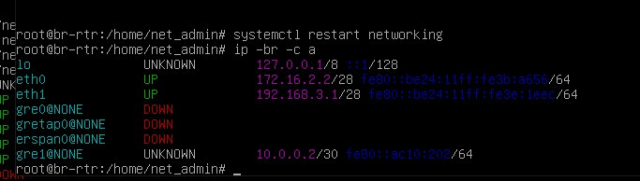
Рисунок 3 – Конфигурация IP туннеля между офисами HQ и BR на br-rtr
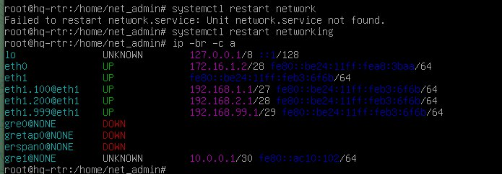
Рисунок 4 – Конфигурация IP туннеля между офисами HQ и BR на hq-rtr
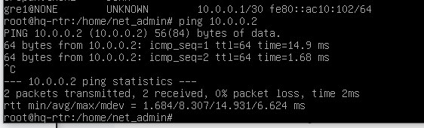
Рисунок 5 – Проверка настройки gre туннеля с помощью команды ping
Проверка работоспособности выполнялась с помощью команды ping между узлами туннеля.

1.4. Настройка динамической маршрутизации с использованием протокола Link State.

В сети был реализован протокол динамической маршрутизации OSPF (протокол Link State).
OSPF обеспечивает:
- автоматический обмен маршрутами
- быструю адаптацию к изменениям сети
- оптимальный выбор маршрутов
Маршрутизаторы HQ и BR обмениваются информацией о доступных сетях через GRE-туннель.
Для повышения безопасности была настроена аутентификация (MD5), что предотвращает подключение посторонних маршрутизаторов.
В результате настройки:
- маршруты между сетями распространяются автоматически
- обеспечивается связность между офисами

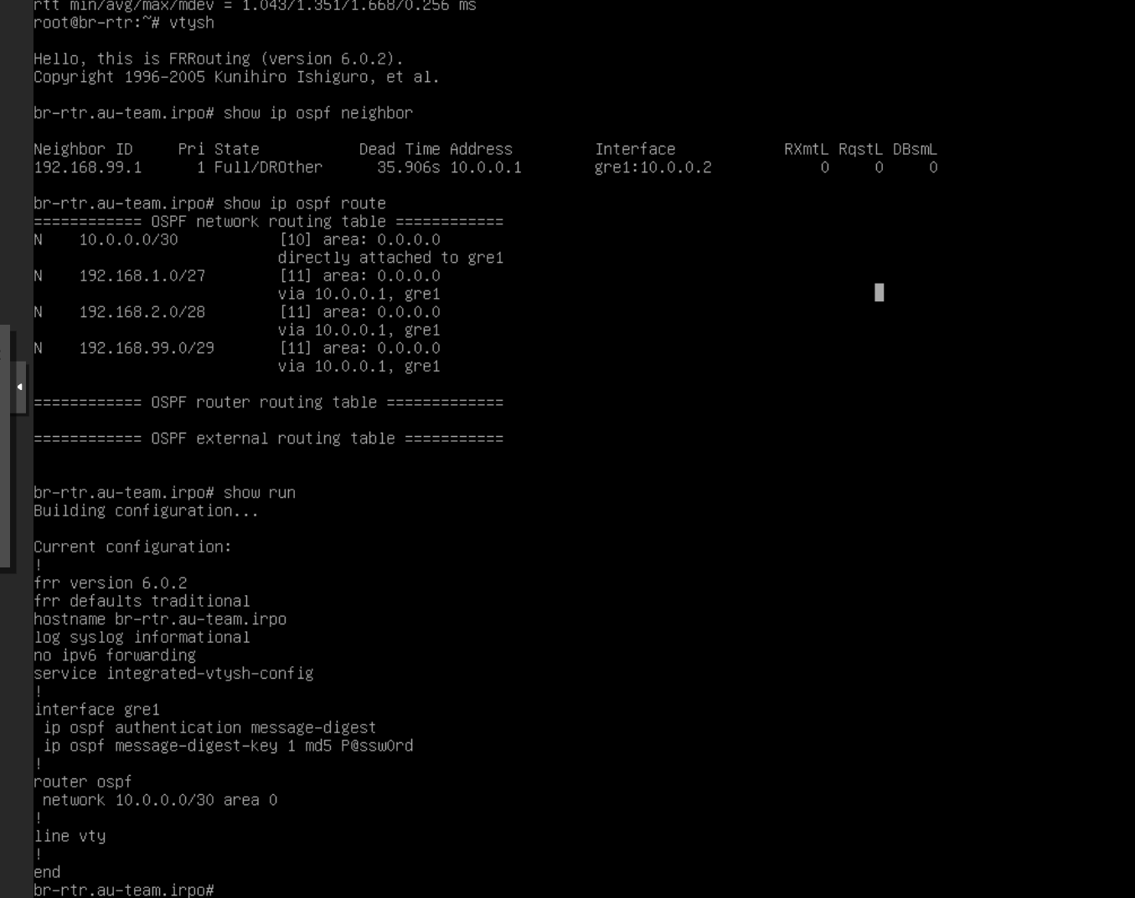
Рисунок 6 – Настройки протокола динамической маршрутизации OSPF на br-rtr
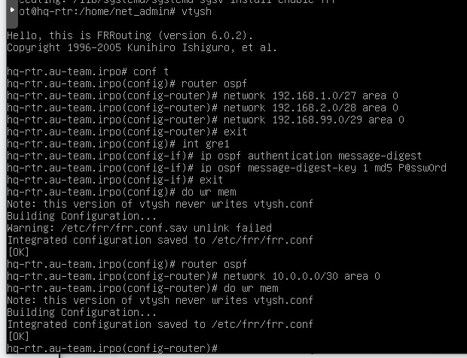
Рисунок 7 – Настройки протокола динамической маршрутизации OSPF на br-rtr
После настройки GRE-туннеля и динамической маршрутизации OSPF была выполнена проверка связности между офисами HQ и BR. Связь между офисами обеспечивается через GRE-туннель с адресацией 10.0.0.0/30. На маршрутизаторах HQ-RTR и BR-RTR были проверены маршруты, полученные по протоколу OSPF.
На маршрутизаторе HQ-RTR присутствует маршрут до сети филиала BR 192.168.3.0/28 через туннельный интерфейс gre1. На маршрутизаторе BR-RTR присутствуют маршруты до сетей головного офиса HQ: 192.168.1.0/27, 192.168.2.0/28 и 192.168.99.0/29.
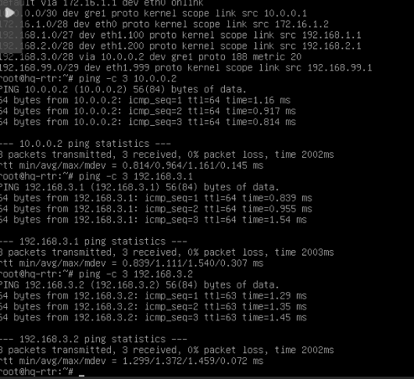
Рисунок 8 – Проверка доступности узлов между офисами с hq-rtr на br-srv
Для подтверждения связности были выполнены проверки доступности узлов между офисами. С маршрутизатора HQ-RTR была проверена доступность BR-RTR и сети BR, а с клиентской машины HQ-CLI — доступность сервера BR-SRV. Полученные результаты подтверждают, что маршрутизация между офисами настроена корректно, а удалённые сети доступны друг другу.

1.5. Настройка протокола динамической конфигурации хостов.
Скриншоты (Сведения о настройке протокола занесите в отчёт.)

Для автоматической настройки сетевых параметров был настроен DHCP-сервер на маршрутизаторе HQ.
DHCP-сервер раздаёт:
- IP-адрес
- шлюз по умолчанию
- DNS-сервер
Это позволяет:
- упростить подключение клиентов
- исключить ручные ошибки настройки
- централизованно управлять адресацией

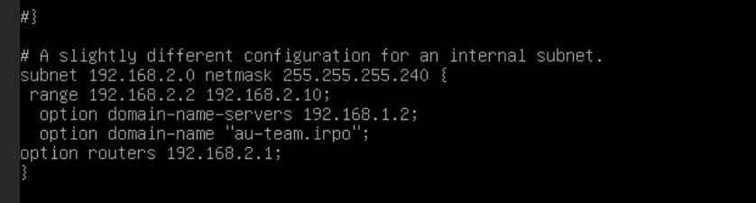
Рисунок 9 – Конфигурация dhcp сервера на hq-rtr
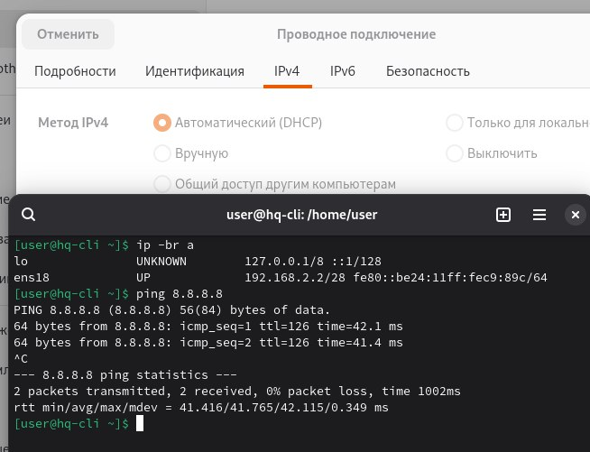
Рисунок 10 – Проверка получения ip и доступа в интернет

МОДУЛЬ 2

2.1. Конфигурация сервера сетевой файловой системы (NFS) на HQ-SRV

На сервере HQ-SRV была выполнена настройка сетевой файловой системы NFS. Для этого был установлен необходимый пакет NFS, создан каталог для общего доступа и настроен экспорт ресурса для клиентов сети.
В качестве сетевого ресурса использовался каталог /raid/nfs, который был опубликован через службу NFS. На клиентской машине HQ-CLI была выполнена настройка подключения к данному ресурсу. После монтирования сетевой каталог стал доступен в системе клиента, что подтверждается выводом команды df -h.
Использование NFS позволяет организовать централизованное хранение файлов и предоставить доступ к ним с клиентских устройств внутри локальной сети.
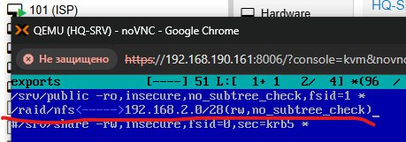
Рисунок 11 – Содержание конфигурационного файла nfs-сервера /etc/exports на hq-srv
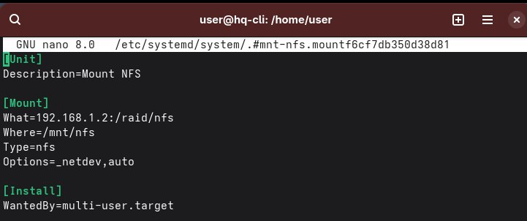
Рисунок 12 – Конфигурационный файл nfs-клиента /etc/fstab на hq-cli
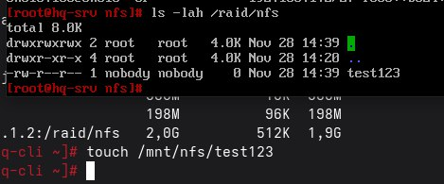
Рисунок 13 – Проверка работоспособности nfs сервера

2.2. Веб приложение на сервере HQ-SRV
Скриншоты (Основные параметры отметьте в отчёте.)

На сервере HQ-SRV было развёрнуто веб-приложение с использованием веб-сервера Apache и системы управления базами данных MariaDB. Для установки необходимых компонентов был использован метапакет LAMP, включающий Apache, MariaDB и PHP.
Файлы веб-приложения index.php и logo.png были скопированы из директории web образа Additional.iso в каталог веб-сервера /var/www/html. В MariaDB была создана база данных webdb, пользователь web с паролем P@ssw0rd, а также выданы права доступа к базе данных. После этого была выполнена загрузка структуры и данных из файла dump.sql.
В файле index.php были указаны корректные параметры подключения к базе данных: имя базы данных, пользователь, пароль и адрес сервера базы данных. Работоспособность приложения была проверена с клиентской машины HQ-CLI через браузер по адресу http://192.168.1.2.
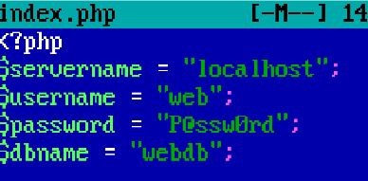
Рисунок 14 – Содержание index.php на HQ-SRV
Далее для настройки вводим команду mysql что бы войти в систему управления базой данных, там прописываем следующие команды.
CREATE DATABASE webdb;
CREATE USER 'web'@'localhost' IDENTIFIED BY 'P@sswOrd';
GRANT ALL PRIVILEGES ON webdb.* TO 'web'@'localhost' WITH GRANT
OPTION;
FLUSH PRIVILEGES;
Exit
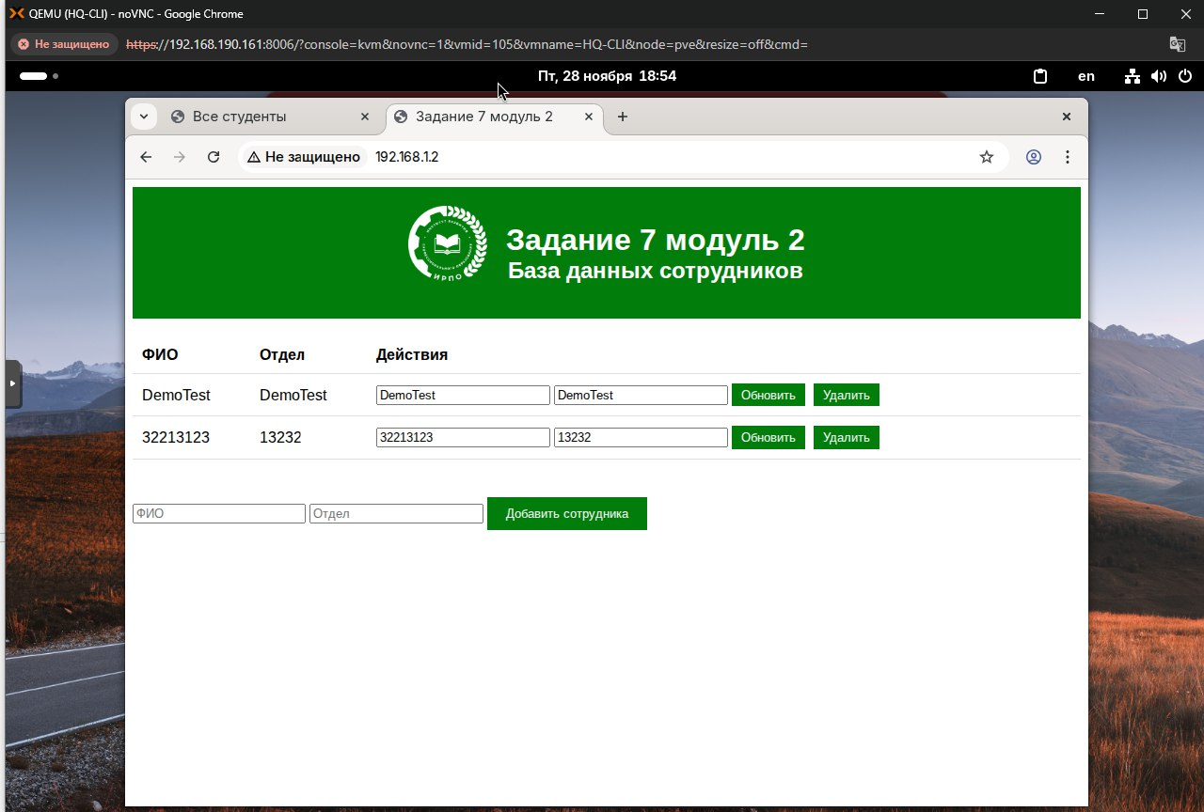
Рисунок 15 – проверка доступности веб приложения на hq-cli

2.3. Установка приложения Яндекс Браузер на HQ-CLI

Устанавливаем браузер с помощью следующей команды apt-get install yandex-browser-stable
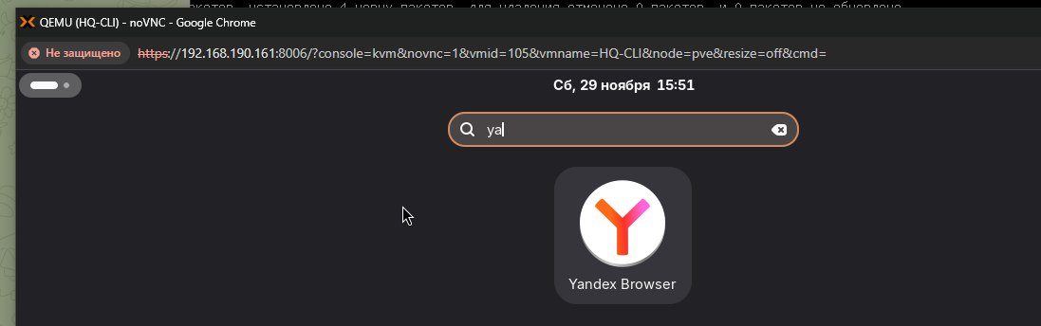
Рисунок 16 – Установленный яндекс браузер на hq-cli
МОДУЛЬ 3

3.1. Настройка защищенного туннеля между HQ-RTR и BR-RTR
Скриншоты (Выбранное программное обеспечение, обоснование его выбора и его основные параметры, изменения в конфигурации динамической маршрутизации отметьте в отчёте)

Задание 3. Перенастройте ip-туннель с базового до уровня туннеля, обеспечивающего шифрование трафика
Настройте защищенный туннель между HQ-RTR и BR-RTR
• Внесите необходимые изменения в конфигурацию динамической
маршрутизации, протокол динамической маршрутизации должен
возобновить работу после перенастройки туннеля
• Выбранное программное обеспечение, обоснование его выбора и его
основные параметры, изменения в конфигурации динамической
маршрутизации отметьте в отчёте.

Вариант реализации:
HQ-RTR:
sudo apt update
sudo apt install -y strongswan strongswan-pki
Делаем бекап файла
Далее открываем этот конфигурационный файл:
nano /etc/ipsec.conf
Отключаем установку маршрутов при помощи IKE демона, т.к. маршрутизацию мы настроим далее, с помощью пакета frr.
Для этого в файле /etc/strongswan.d/charon.conf находим строку с параметром install_routes, раскомментируем ее и установим значение в no.
install_routes = no
В файле /etc/ipsec.conf настроим параметры IPSec, значения left и leftsubnet используются для локальных адресов, right и rightsubnet - для удаленных.
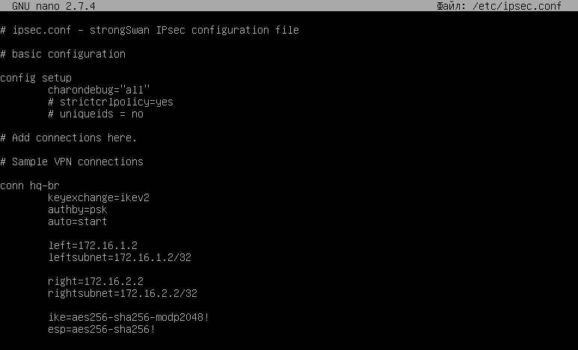

Файл /etc/ipsec.secrets
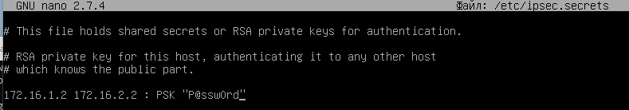
На BR-RTR:
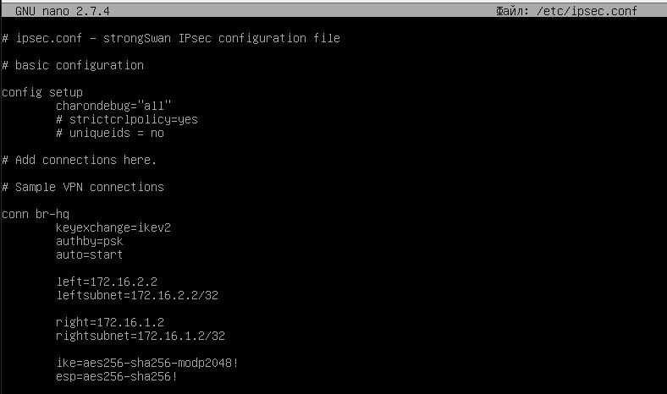
Файл /etc/ipsec.secrets

systemctl restart strongswan
HQ-RTR:
systemctl restart strongswan-starter
Проверить можно с помощью команды:
ipsec statusall
Поздравляю трафик зашифрован!
Теперь надо починить OSPF
Для этого заходим в frr командой vtysh
vtysh
и прописываем:
show run
Нам интересны строки связанные с gre.
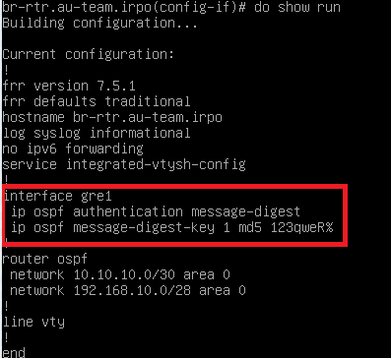
Мы видим что здесь присутствует старое шифрование, его необходимо удалить, для этого вводим:
conf t
interface gre1
no ip ospf authentication message-digest
no ip ospf message-digest-key 1 md5 123qweR%
Так теперь здесь же напишем команду:
ip ospf network broadcast
end
wr
exit

Теперь проделываем тожесамое на BR-RTR:

Для этого заходим в frr командой vtysh
vtysh
и прописываем:
show run
Нам интересны строки связанные с gre.

Мы видим что здесь присутствует старое шифрование, его необходимо удалить, для этого вводим:
conf t
interface gre1
no ip ospf authentication message-digest
no ip ospf message-digest-key 1 md5 123qweR%
Так теперь здесь же напишем команду:
ip ospf network broadcast
end
wr
exit

3.2. Мониторинг устройств с помощью открытого программного обеспечения
Скриншоты (Выбор программного обеспечения, основание выбора и основные параметры с указанием порта, на котором работает мониторинг, отметьте в отчёте)

Задание 7. Насервере HQ-SRV реализуйте мониторинг устройств с помощью открытого программного обеспечения
• Обеспечьте доступность по URL - http://mon.au-team.irpo для сетей
офиса HQ, внесите изменения в инфраструктуру разрешения доменных
имён
• Мониторить нужно устройства HQ-SRV и BR-SRV
• В мониторинге должны визуально отображаться нагрузка на ЦП, объем
занятой ОП и основного накопителя
• Логин и пароль для службы мониторинга admin P@ssw0rd
• Организуйте доступ к мониторингу для HQ-CLI, без внешнего доступа
• Выбор программного обеспечения, основание выбора и основные
параметры с указанием порта, на котором работает мониторинг,
отметьте в отчёте

Netdata — лёгкая система мониторинга в реальном времени, идеально подходит для двух серверов, легко ставится, имеет web-интерфейс, не требует СУБД, показывает CPU/RAM/DISK «из коробки».
Установка Netdata на HQ-SRV
HQ-SRV:
sudo apt update
sudo apt install -y netdata
sudo systemctl enable –now netdata
Проверить можно по адресу
http://192.168.1.2:19999
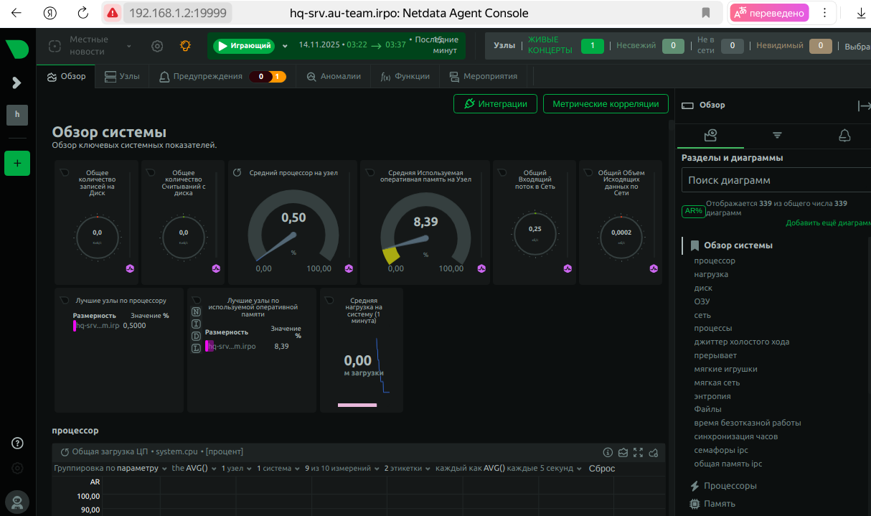
Внесём изменения в DNS-server:
mcedit /etc/dnsmasq.conf
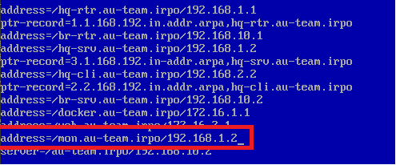
systemctl restart dnsmasq
Теперь настроим авторизацию и домен:
Устанавливаем nginx как реверс-прокси
apt-get install -y nginx apache2-htpasswd
Теперь созданим файлик с паролем
htpasswd -cb /etc/nginx/.netdata-pass admin P@ssw0rd
Конфигурация nginx: /etc/nginx/sites-available.d/default.conf
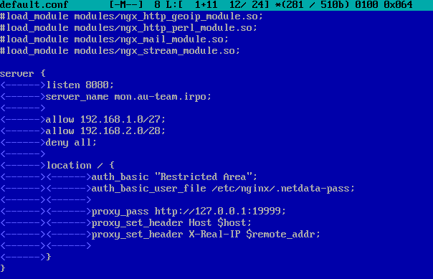
ln -s /etc/nginx/sites-available.d/default.conf /etc/nginx/sites-enabled.d/
nginx -t
systemctl restart nginx

Подключение BR-SRV к системе мониторинга:
На BR-SRV:
sudo apt update
sudo apt install -y netdata
sudo systemctl enable –now netdata
Перед всем создадим API-KEY следующим образом:
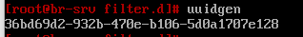
Создайте файл /etc/netdata/stream.conf:
С содержимым
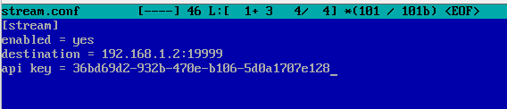
На HQ-SRV:
В /etc/netdata/netdata.conf добавить следующие строки:
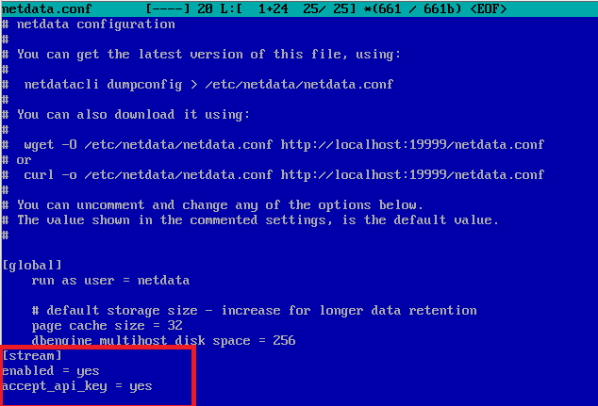
Создайте файл /etc/netdata/stream.conf:
С содержимым:
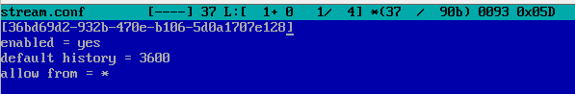
Systemctl restart netdata
Проверка:
